ZADÁNÍ – Zhotovení reliéfu, plastiky nebo sochy dle výtvarného návrhu

- jednoduché jednotlivé zhotovení reliéfu, částí a detailu reliéfu (2 –3 práce)
- zhotovení reliéfu (2 práce)

Materiály: modelovací plastická hmota, např. modelovací hlína GÉDÉO, modelovací sochařská hlína Efkoart, sochařská hlína SMH aj.
Pomůcky: špachtle, očka, rydla, nože, obkročáky, měřidla, odpichovátka aj., stojan, nebo půlstojan, základové dřevěné desky nebo podklady; rozprašovač
Časová dotace: 12 vyučovacích hodin
Počet prací: 2 – 3 práce detailu, 1 práce celý reliéf
Ukázky pomůcek:
A)
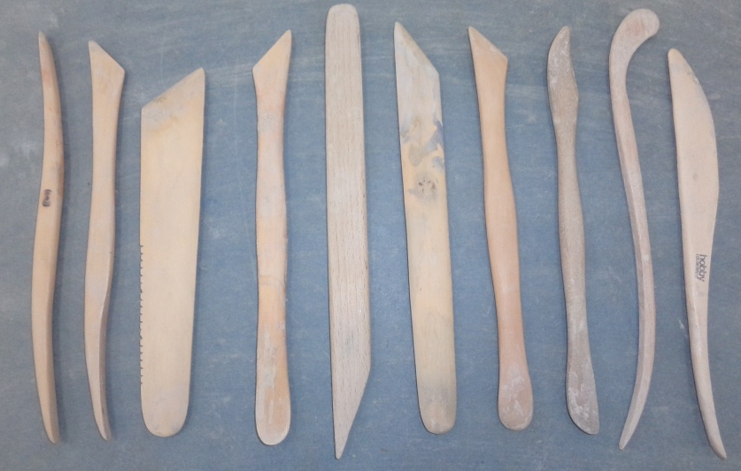
B)
C)
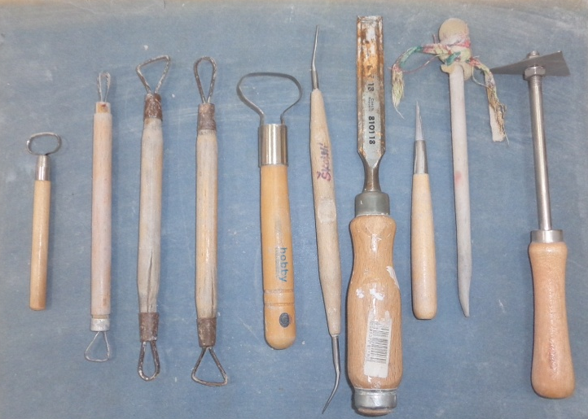
D)
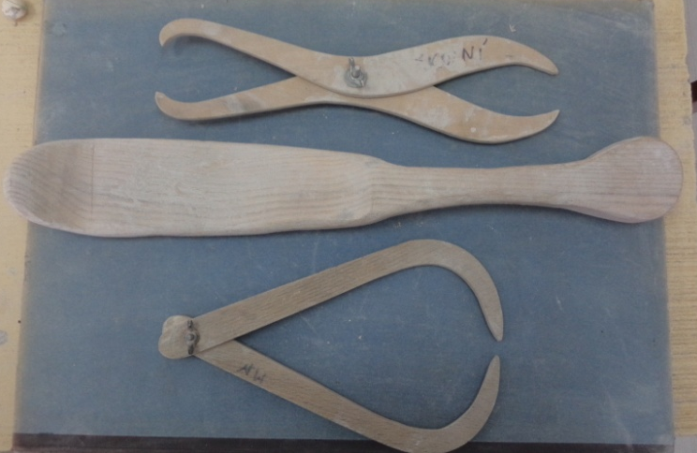
E)
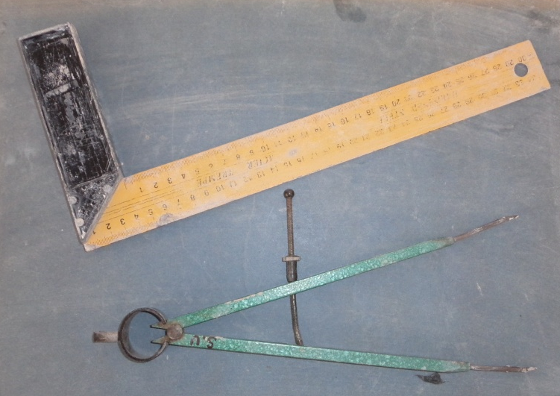

Příklady:
A)
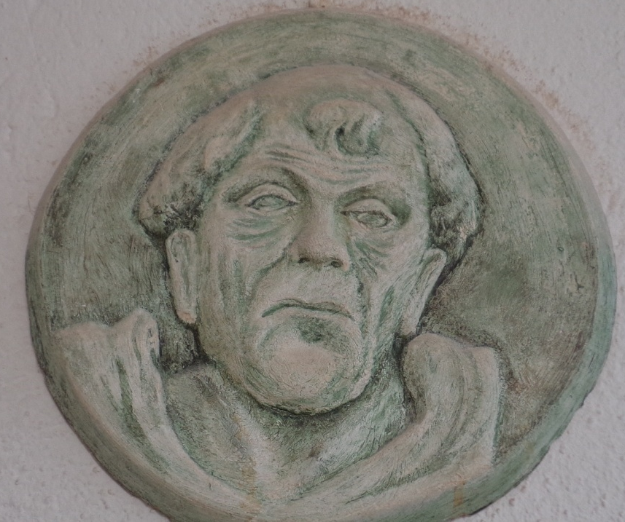
B)
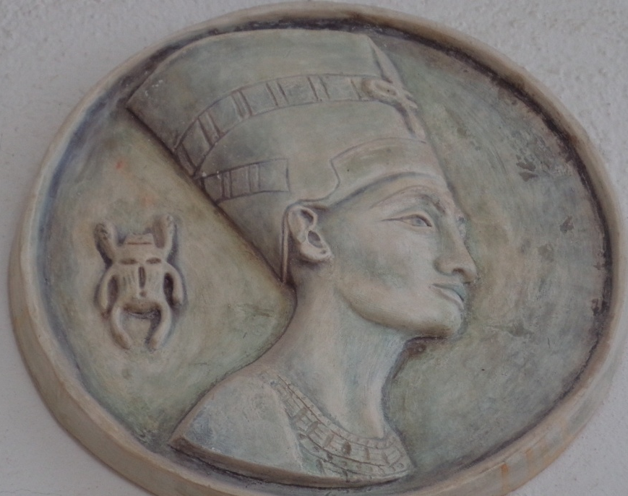

C)
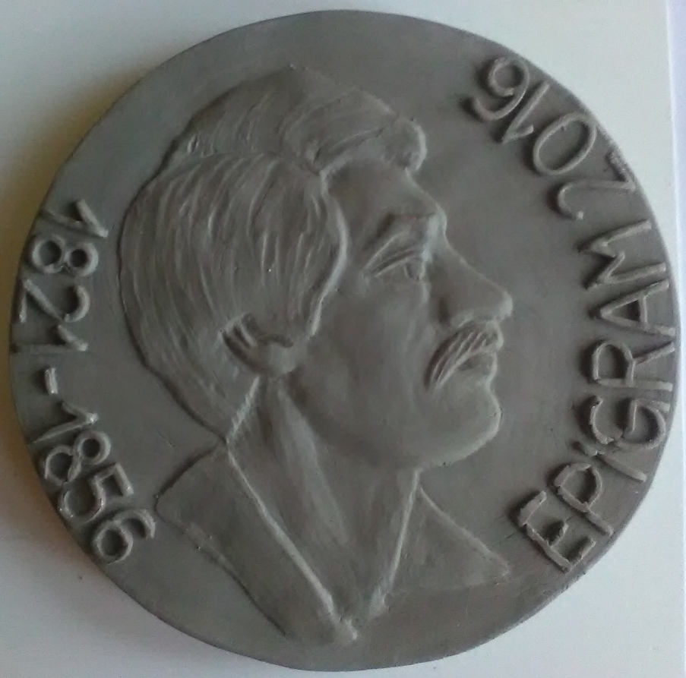

D)
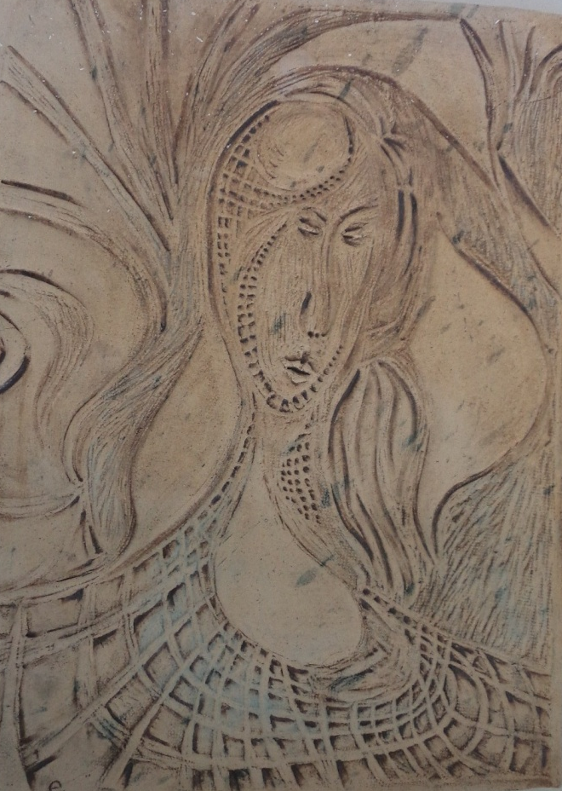
E)
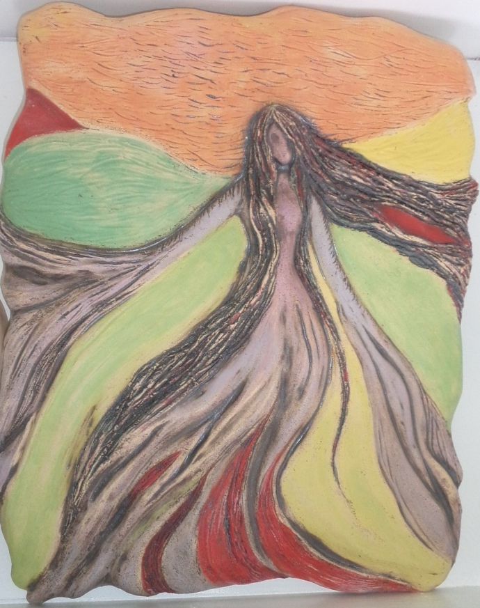
Výtvarný návrh z 3D tiskárny:
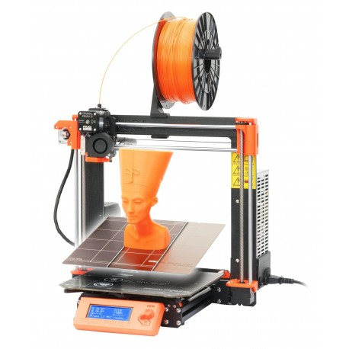
https://shop.prusa3d.com/cs/3d-tiskarny/

Návrh reliéfu z 3D tiskárny:
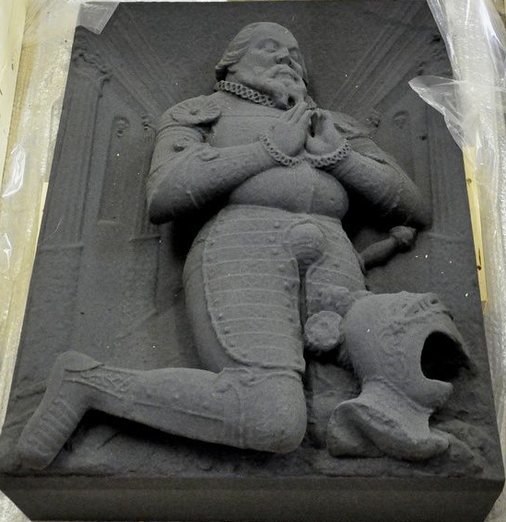
https://www.3dees.cz/3d-tisk-v-praxi/314-3d-skenovani-a-digitalizace-kulturni-pamatky-a-3d-tisk-repliky
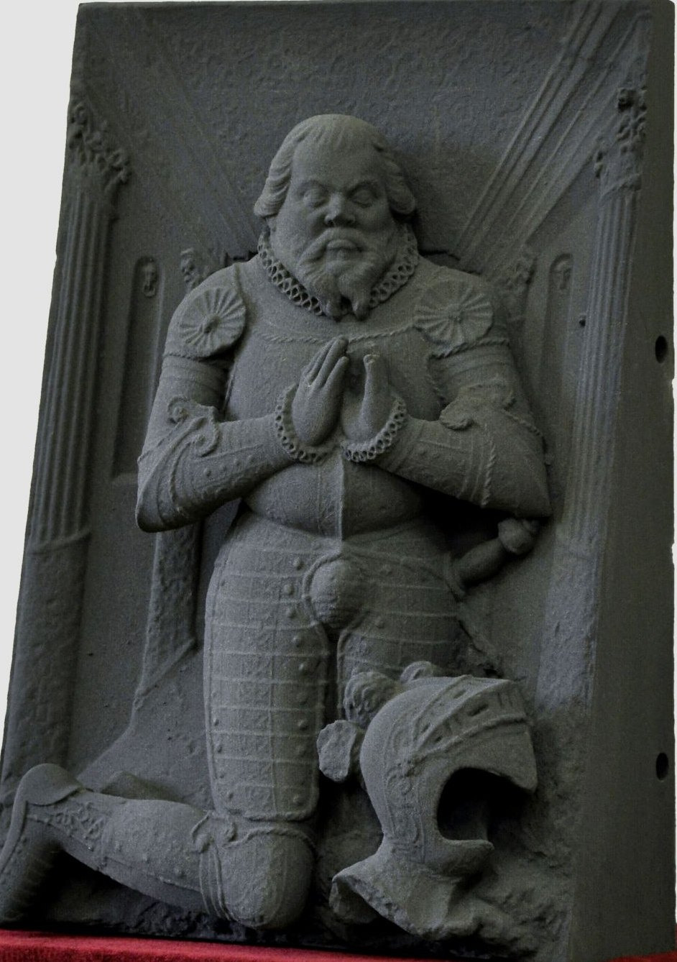
https://www.3dees.cz/3d-tisk-v-praxi/314-3d-skenovani-a-digitalizace-kulturni-pamatky-a-3d-tisk-repliky

